|  |  |
| --- | --- |
| **Gerb-BMSTU_01** | **Министерство науки и высшего образования Российской Федерации**  **Федеральное государственное бюджетное образовательное учреждение**  **высшего образования**  **«Московский государственный технический университет**  **имени Н.Э. Баумана**  **(национальный исследовательский университет)»**  **(МГТУ им. Н.Э. Баумана)** |

ФАКУЛЬТЕТ **Информатика и системы управления**

КАФЕДРА **Программное обеспечение эвм и информационные технологии (иу7)**

НАПРАВЛЕНИЕ ПОДГОТОВКИ 09.03.04 Программная инженерия

**Отчет**

|  |  |
| --- | --- |
| **по лабораторной работе** | №4 |

Исследование мультиплексоров

**Дисциплина: Архитектура ЭВМ**

|  |  |  |  |  |
| --- | --- | --- | --- | --- |
| Студент | ИУ7-46Б |  |  | Факирзаи Амджад |
|  | (Группа) |  | (Подпись, дата) | (И.О. Фамилия) |
|  |  |  |  |  |
| Преподаватель |  |  |  |  |
|  |  |  | (Подпись, дата) | (И.О. Фамилия) |

2024

**Цель работы** – изучение принципов построения, практического

применения и экспериментального исследования мультиплексоров

### **Задание 1**

Исследование ИС ADG408 или ADG508 (рис.6) в

качестве коммутатора MUX 8 – 1 цифровых сигналов:

а) на информационные входы D0 …D7 мультиплексора подать

комбинацию сигналов, заданную преподавателем из табл. 2.

Логические уровни 0 и 1 задавать источниками напряжения U=5 В

и 0 В (общая);

б) на адресные входы А2, А1, А0 подать сигналы Q3, Q2. Q1

соответственно c выходов 4-разрядного двоичного счетчика

(младший разряд – Q0). На вход счетчика подать импульсы

генератора с частотой 500 кГц.

в) снять временную диаграмму сигналов при EN=1 и

провести ее анализ. Наблюдение сигналов выполнить на

логическом анализаторе.

Вариант 3: **1011 0101**

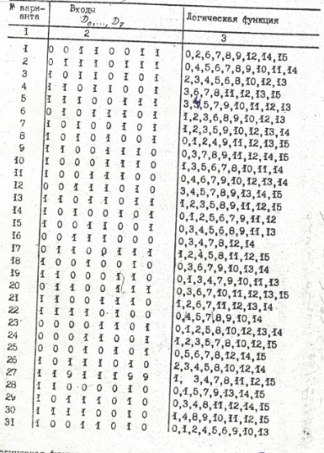

Соберём схему:

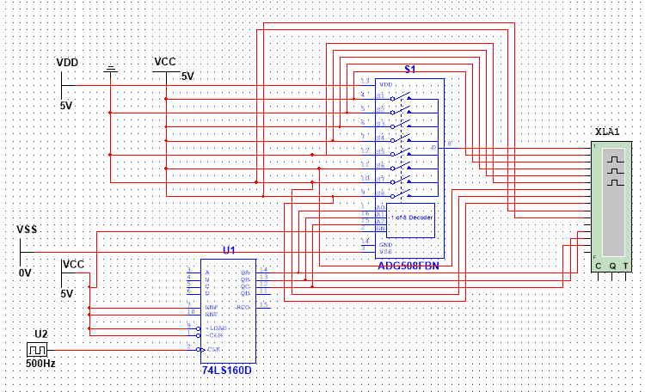Данные логического анализатора в соответствии с таблицей:

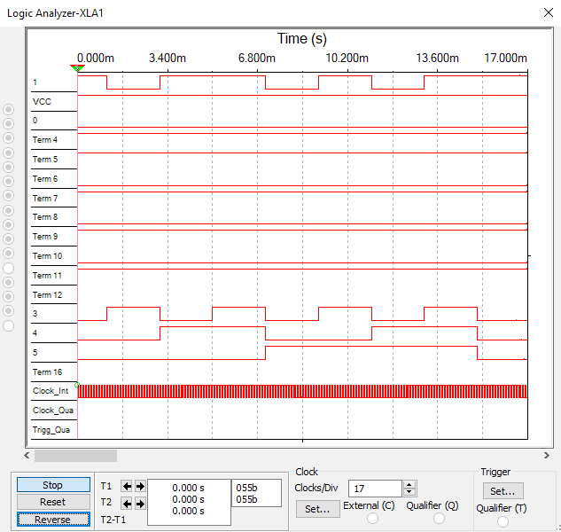

1 0 1 1 0 1 0 1

Вывод: изучив сигналы, можно заметить, что они совпадают с входными данными. Таким образом, мультиплексоры могут быть использованы как анализаторы логической функции (в данном примере — функцией из таблицы).

**Задание 2**

Исследование ИС ADG408 или ADG508 (рис.6) в качестве

коммутатора MUX 8 – 1 аналоговых сигналов:

а) на информационные входы D0 …D7 мультиплексора

подать дискретные уровни напряжений с источников напряжения

UCC (приложение Мultisim): 0 В; 0.7 В; 1.4 В; 2.1 В; 2.8 В; 3.5 В;

4.2 В; 5.0 В;

б) на адресные входы А2, А1, А0 подать сигналы Q3, Q2. Q1

соответственно c выходов 4-разрядного двоичного счетчика

(младший разряд – Q0). На вход счетчика подать импульсы

генератора с частотой 500 кГц;

в) снять временную диаграмму сигналов при EN=1 и

провести ее анализ. Наблюдение сигналов выполнить на

логическом анализаторе, выходного сигнала мультиплексора – на

логическом анализаторе и осциллографе. Совместить развертки

сигналов, регистрируемых логическим анализатором и

осциллографом.

Соберём схему:

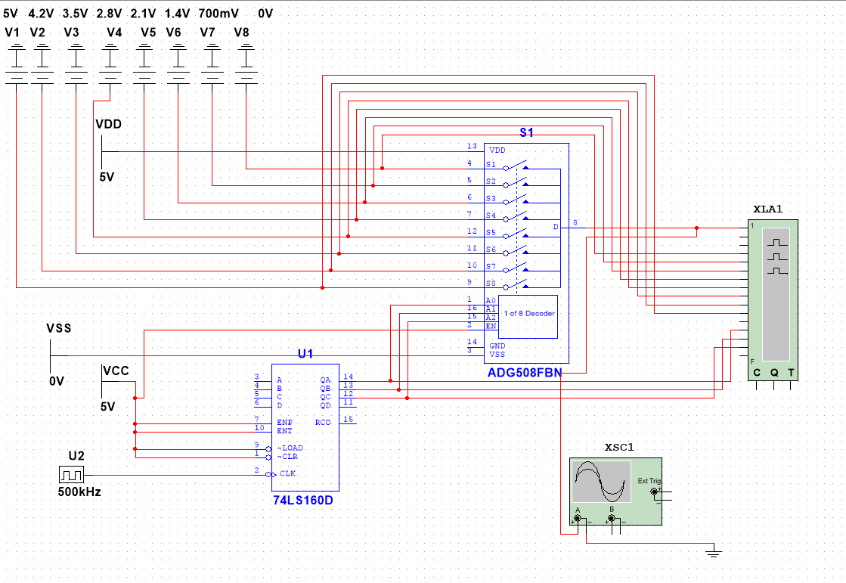

Показания логического анализатора:

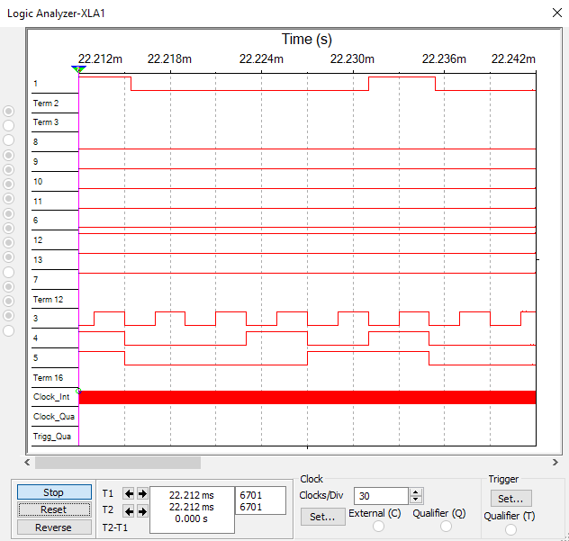

Показания осцилографа:

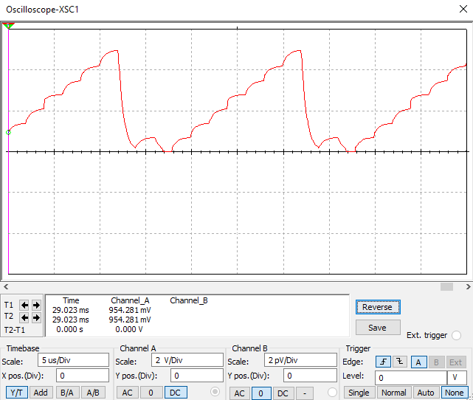

Вывод: по показаниям логического анализатора можно заметить, что истина на мультиплексоре соответствует ситуации, когда напряжение на нём достигает значения, большего половине напряжения стробирующего сигнала EN.

**Задание 3**

Исследование ИС ADG408 или ADG508 (рис.6) как

коммутатора MUX 8 – 1 цифровых сигналов в качестве

формирователя ФАЛ четырех переменных. ФАЛ задается

преподавателем из табл. 2.

Проверить работу формирователя в статическом и

динамическом режимах. Снять временную диаграмму сигналов

формирователя ФАЛ и провести ее анализ.

ФАЛ: **0011 1110 1010 1100**

Соберём схему:

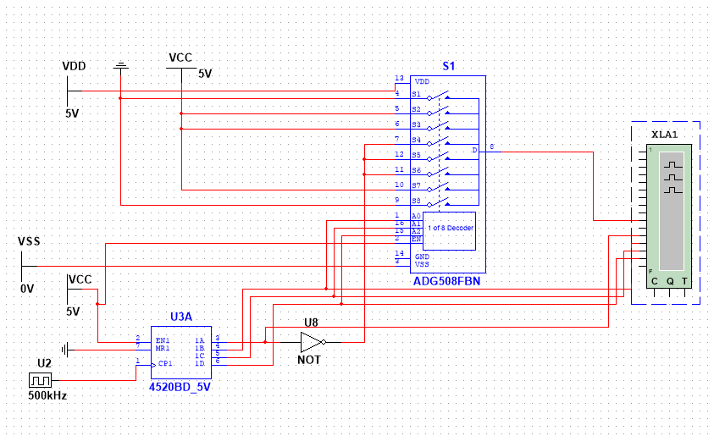

Синтезированная таблица:

|  |  |  |  |  |  |  |
| --- | --- | --- | --- | --- | --- | --- |
| **№ набора** | **X4** | **X3** | **X2** | **X1** | **F** | **Примечание** |
| 0 | 0 | 0 | 0 | 0 | 0 | $$D_{0}=0$$ |
| 1 | 0 | 0 | 0 | 1 | 0 |
| 2 | 0 | 0 | 1 | 0 | 1 | $$D_{1}=1$$ |
| 3 | 0 | 0 | 1 | 1 | 1 |
| 4 | 0 | 1 | 0 | 0 | 1 | $$D_{2}=1$$ |
| 5 | 0 | 1 | 0 | 1 | 1 |
| 6 | 0 | 1 | 1 | 0 | 1 | $$D_{3}=¬x1$$ |
| 7 | 0 | 1 | 1 | 1 | 0 |
| 8 | 1 | 0 | 0 | 0 | 1 | $$D_{4}=¬x1$$ |
| 9 | 1 | 0 | 0 | 1 | 0 |
| 10 | 1 | 0 | 1 | 0 | 1 | $$D_{5}=¬x1$$ |
| 11 | 1 | 0 | 1 | 1 | 0 |
| 12 | 1 | 1 | 0 | 0 | 1 | $$D_{6}=1$$ |
| 13 | 1 | 1 | 0 | 1 | 1 |
| 14 | 1 | 1 | 1 | 0 | 0 | $$D_{7}=0$$ |
| 15 | 1 | 1 | 1 | 1 | 0 |

Показания логического анализатора: **0011 1110 1010 1100**

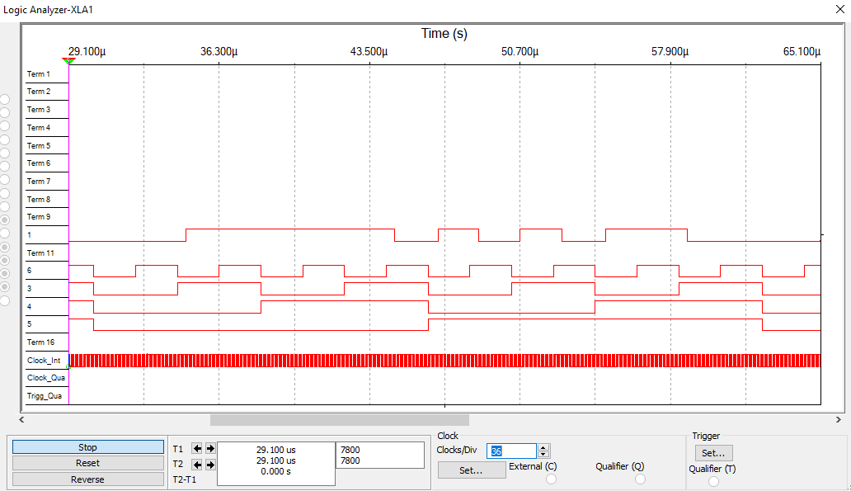

0 0 1 1 1 1 1 0 1 0 1 0 1 1 0 0

Вывод: полученные на логическом анализаторе показания совпадают с данными, выведенными в таблице для заданной ФАЛ.

**Задание 4**

Наращивание мультиплексора.

Построить схему мультиплексора MUX 16 – 1 на основе

простого мультиплексора MUX 4 – 1 и дешифратора DC 2-4 (рис.2,

второй вариант наращивания, см. выше). Исследовать

мультиплексора MUX 16 – 1 в динамическом режиме. На адресные

входы подать сигналы с 4-разрядного двоичного счетчика, на

информационные входы D0 …D15 – из табл. 2. Провести анализ

временной диаграммы сигналов мультиплексора MUX 16 – 1.

мультиплексора MUX 16 – 1.

Построим схему (набор значений: **0011 1110 1010 1100**)

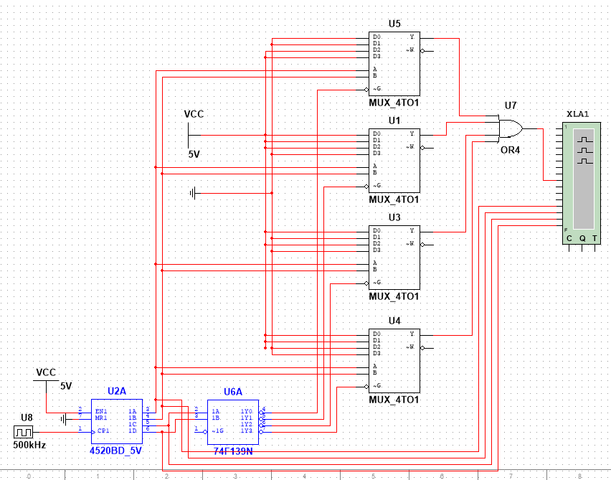

Показания логического анализатора:

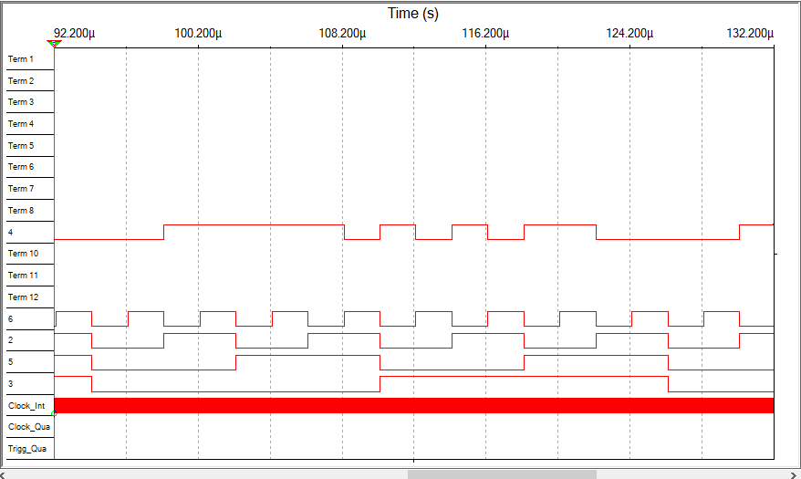

0 0 1 1 1 1 1 0 1 0 1 0 1 1 0 0

Вывод: можно заметить, что полученные данные совпадают с исходным мультиплексором, а значит, схема собрана верно.

**Вывод**

В ходе выполнения лабораторной работы удалось изучить принципы построения мультиплексоров, а также их практического и экспериментального исследования

**Контрольные вопросы**

1. Что такое мультиплексор?

Мультиплексор – это функциональный узел, имеющий n

адресных входов и N=2^n информационных входов и выполняющий

коммутацию на выход того информационного сигнала, адрес (т.е.

номер) которого установлен на адресных входах. Иначе

мультиплексор – это адресный коммутатор.

2. Какую логическую функцию выполняет мультиплексор?

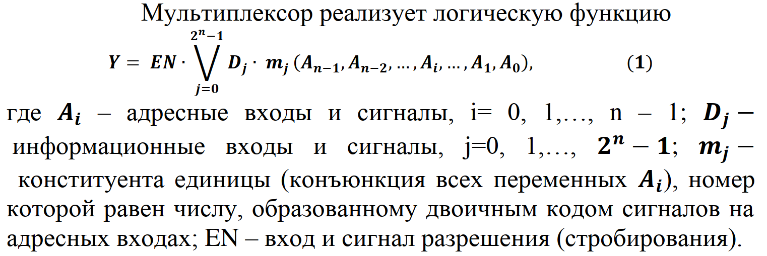

3. Каково назначение и использование входа разрешения?

Вход разрешения EN используется:

- собственно для разрешения работы мультиплексора,

-для стробирования,

- для наращивания числа информационных входов.

При EN=1 разрешается работа мультиплексора и выполнение

им своей функции, при EN=0 работа мультиплексора запрещена и

на его выходах устанавливаются неактивные уровни сигналов.

4. Какие функции может выполнять мультиплексор?

Мультиплексоры широко применяются для построения:

- коммутаторов-селекторов,

- постоянных запоминающих устройств емкостью бит,

- комбинационных схем, реализующих функции алгебры

логики,

- преобразователей кодов (например, параллельного кода в

последовательный) и других узлов.

5. Какие способы наращивания мультиплексоров?

Наращивание числа коммутируемых каналов выполняется двумя способами:

- по пирамидальной схеме соединения мультиплексоров

меньшей размерности,

- путем выбора мультиплексора группы информационных

входов по адресу (т.е. номеру) мультиплексора с помощью

дешифратора адреса мультиплексора группы , а затем выбором

информационного сигнала мультиплексором группы по адресу

информационного сигнала в группе.

6. Поясните методику синтеза формирователя ФАЛ на

мультиплексоре?

На адресные входы задаем переменные x4, x3, x2: А2= x4,

А1= x3, А0= x2, на информационные входы - x1, , 0 или 1 в

соответствии с заданной ФАЛ. Получаем таблицу наподобие таблицы в задании 3. Далее, рассматривая попарно строки таблицы, в которых

переменные x4, x3, x2 неизменны, определяем значения переменной

x1, констант 0 и 1, которые нужно задать для каждой пары строк

сигналами на информационных входах мультиплексора, чтобы на

его выходе получить сигналы, соответствующие значениям ФАЛ.

7. Почему возникают ложные сигналы на выходе мультиплексора?

Как их устранить?

Для исключения на выходе ложных сигналов, вызванных

гонками входных сигналов, вход EN используется как

стробирующий: для выделения полезного сигнала на вход EN

подается сигнал в интервале времени, свободном от действия

ложных сигналов.